新建项目
全年负荷计算书

工程名称 | 新建项目
设计编号
建设单位
设计单位
计 算 人
校 对 人
审 核 人
计算日期 | 2022年1月6日



采用软件 | 斯维尔暖通负荷BECH2020
软件版本 | 20200606(SP1)
研发单位 | 北京绿建软件股份有限公司
正版授权码 | T13298120949
目 录

1 建筑概况 1
2 气象数据 1
2.1 气象地点 1
2.2 逐日干球温度表 1
2.3 逐月辐照量表 2
2.4 峰值工况 2
3 软件介绍 2
4 围护结构 2
4.1 屋顶构造 2
4.1.1 屋顶构造一 2
4.2 外墙构造 3
4.2.1 外墙构造一 3
4.3 挑空楼板构造 3
4.3.1 挑空楼板构造一 3
4.4 楼板构造 4
4.4.1 控温房间楼板构造一 4
4.5 周边地面构造 4
4.5.1 周边地面构造一 4
4.6 非周边地面构造 4
4.6.1 非周边地面构造一 4
4.7 门构造 5
4.8 窗构造 5
5 房间类型 5
5.1 房间表 5
5.2 作息时间表 5
6 系统设置 5
6.1 系统划分 5
6.2 运行时间表 7
7 计算结果 7
7.1 模拟周期 7
7.2 全年冷暖需求 7
7.3 能耗分项统计 8
7.4 逐月负荷表 9
8 附录 11

建筑概况
地理位置 | 河南-郑州
气候分区 | 寒冷
北纬 | 35.00
东经 | 113.65
建筑名称 | 新建项目
建筑类型 | 公共建筑
建筑面积 | 地上 13166.90 ㎡ | 地下 0.00 ㎡
建筑高度 | 地上 25.90 m | 地下0.00
建筑层数 | 地上 6 | 地下 0
北向角度 | 90°

气象数据

气象地点
河南-郑州, 《中国建筑热环境分析专用气象数据集》

逐日干球温度表
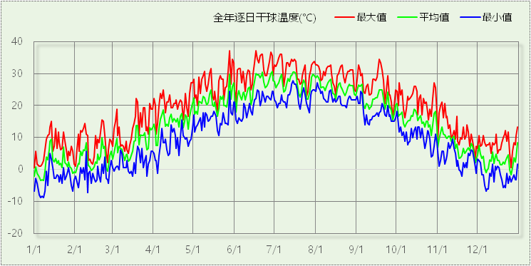

逐月辐照量表
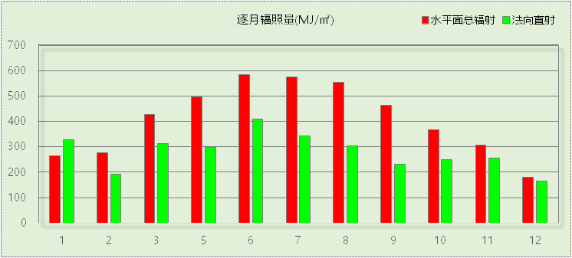

峰值工况
气象数据 | 时刻 | 干球温度(℃) | 湿球温度(℃) | 含湿量(g/kg) | 焓值(kj/kg)
最大值 | 05月27日16时 | 37.2 | 18.3 | 5.5 | 51.5
最小值 | 01月05日07时 | -8.9 | -10.0 | 1.2 | -6.0

软件介绍
本报告采用的软件为绿建斯维尔暖通负荷BECH2020，该软件紧密结合暖通和节能设计规范、可根据项目实际情况建立建筑热工模型，并可对围护结构材料、房间内扰发热、作息时间表、热回收方式等参数进行设置。
软件包含全国各地典型气象年数据，内置DOE2.1E内核，对于建筑的逐时负荷进行动态模拟，既可以模拟8760小时理想负荷，也可以根据设定好的采暖期/空调期进行逐时模拟。
软件还支持分析全年建筑能耗的来源构成，依据日射得热、新风负荷、围护传热和内扰得热进行归类分项，生成设计建筑全年负荷计算报告书，提供详实的数据和多样的图表，为设计师在设备选型、制定运行策略等方面提供参考和帮助。

围护结构

屋顶构造

屋顶构造一
材料名称  （由上到下） | 厚度δ | 导热系数λ | 蓄热系数S | 修正系数 | 热阻R | 热惰性指标
材料名称  （由上到下） | (mm) | W/(m.K) | W/(㎡.K) | α | (㎡K)/W | D=R*S
种植介质 | 200 | 0.760 | 9.370 | 1.00 | 0.263 | 2.466
聚氯乙烯硬泡沫塑料 | 40 | 0.048 | 0.830 | 1.00 | 0.833 | 0.692
粒径10~30卵石 | 50 | 0.140 | 1.790 | 1.00 | 0.357 | 0.639
细石防水砼 | 40 | 1.510 | 15.360 | 1.00 | 0.026 | 0.407
挤塑聚苯板(ρ=25-32) | 30 | 0.030 | 0.320 | 1.10 | 0.909 | 0.320
水泥砂浆 | 20 | 0.930 | 11.370 | 1.00 | 0.022 | 0.245
水泥膨胀珍珠岩2%找坡 | 20 | 0.260 | 4.370 | 1.00 | 0.077 | 0.336
钢筋混凝土 | 120 | 1.740 | 17.200 | 1.00 | 0.069 | 1.186
各层之和∑ | 520 | － | － | － | 2.557 | 6.291
外表面太阳辐射吸收系数 | 0.75[默认]
传热系数K=1/(0.15+∑R) | 0.37
数据来源 | 河南公建2006标准第58页

外墙构造

外墙构造一
材料名称  （由外到内） | 厚度δ | 导热系数λ | 蓄热系数S | 修正系数 | 热阻R | 热惰性指标
材料名称  （由外到内） | (mm) | W/(m.K) | W/(㎡.K) | α | (㎡K)/W | D=R*S
石灰水泥砂浆（混合砂浆） | 20 | 0.870 | 10.750 | 1.00 | 0.023 | 0.247
加气砼砌块 | 200 | 0.200 | 3.000 | 1.25 | 0.800 | 3.000
矿棉、岩棉、玻璃棉板(ρ=80-200) | 80 | 0.045 | 0.748 | 1.20 | 1.481 | 1.330
各层之和∑ | 300 | － | － | － | 2.304 | 4.577
外表面太阳辐射吸收系数 | 0.75[默认]
传热系数K=1/(0.15+∑R) | 0.41
修正后K, D | K = 0.41, D = 4.55
修正原因
数据来源 | 河南公建2006标准第66页

挑空楼板构造

挑空楼板构造一
材料名称  （由上到下） | 厚度δ | 导热系数λ | 蓄热系数S | 修正系数 | 热阻R | 热惰性指标
材料名称  （由上到下） | (mm) | W/(m.K) | W/(㎡.K) | α | (㎡K)/W | D=R*S
250x250，C20细石混凝土板 | 30 | 1.510 | 15.360 | 1.00 | 0.020 | 0.305
粗砂 | 25 | 0.580 | 8.260 | 1.00 | 0.043 | 0.356
挤塑聚苯板(ρ=25-32) | 70 | 0.030 | 0.320 | 1.10 | 2.121 | 0.747
水泥砂浆 | 20 | 0.930 | 11.370 | 1.00 | 0.022 | 0.245
水泥膨胀珍珠岩2%找坡 | 20 | 0.260 | 4.370 | 1.00 | 0.077 | 0.336
钢筋混凝土 | 120 | 1.740 | 17.200 | 1.00 | 0.069 | 1.186
各层之和∑ | 285 | － | － | － | 2.352 | 3.175
传热系数K=1/(0.15+∑R) | 0.40
修正后K, D | K = 0.40, D = 3.16
修正原因
数据来源 | 河南公建2006标准第44页

楼板构造

控温房间楼板构造一
材料名称 | 厚度δ | 导热系数λ | 蓄热系数S | 修正系数 | 热阻R | 热惰性指标
材料名称 | (mm) | W/(m.K) | W/(㎡.K) | α | (㎡K)/W | D=R*S
水泥砂浆 | 20 | 0.930 | 11.370 | 1.00 | 0.022 | 0.245
钢筋混凝土 | 120 | 1.740 | 17.200 | 1.00 | 0.069 | 1.186
石灰砂浆 | 20 | 0.810 | 10.070 | 1.00 | 0.025 | 0.249
各层之和∑ | 160 | － | － | － | 0.115 | 1.679
传热系数K=1/(0.22+∑R) | 2.98

周边地面构造

周边地面构造一
材料名称 | 厚度δ | 导热系数λ | 蓄热系数S | 修正系数 | 热阻R | 热惰性指标
材料名称 | (mm) | W/(m.K) | W/(㎡.K) | α | (㎡K)/W | D=R*S
碎石、卵石混凝土(ρ=2300) | 30 | 1.510 | 15.360 | 1.00 | 0.020 | 0.305
钢筋混凝土 | 120 | 1.740 | 17.200 | 1.00 | 0.069 | 1.186
水泥砂浆 | 20 | 0.930 | 11.370 | 1.00 | 0.022 | 0.245
半硬质矿（岩）棉板(ρ=100-180) | 30 | 0.048 | 0.770 | 1.00 | 0.625 | 0.481
各层之和∑ | 200 | － | － | － | 0.735 | 2.217
传热系数K=1/(0.11+∑R) | 0.39

非周边地面构造

非周边地面构造一
材料名称 | 厚度δ | 导热系数λ | 蓄热系数S | 修正系数 | 热阻R | 热惰性指标
材料名称 | (mm) | W/(m.K) | W/(㎡.K) | α | (㎡K)/W | D=R*S
水泥砂浆 | 20 | 0.930 | 11.370 | 1.00 | 0.022 | 0.245
钢筋混凝土 | 120 | 1.740 | 17.200 | 1.00 | 0.069 | 1.186
各层之和∑ | 140 | － | － | － | 0.090 | 1.431
传热系数K=1/(0.11+∑R) | 0.30

门构造
序号 | 构造名称 | 传热系数 | 备注
1 | 双层实体木制外门 | 1.300

窗构造
序号 | 构造名称 | 传热系数 | 遮阳系数 | 可见光透射比 | 备注
1 | 多腔封闭塑料型材框+中空玻璃（6mm较低透光Low-E+12mm空气+6mm透明） | 1.900 | 0.380 | 0.800 | 《全国民用建筑工程设计技术措施节能篇》
2 | 隔热多腔封闭金属框+中空玻璃（6mm较低透光Low-E+12mm空气+6mm透明） | 2.400 | 0.380 | 1.000 | 《全国民用建筑工程设计技术措施节能篇》

房间类型

房间表
房间类型 | 空调温度  ℃ | 供暖温度  ℃ | 新风量 | 人员密度 | 照明功率  密度 | 电器设备  功率
办公-普通办公室 | 26 | 20 | 30(m^3/h.人) | 8(m^2/人) | 9(W/m^2) | 15(W/m^2)
宾馆-5星级客房 | 25 | 22 | 50(m^3/h.人) | 30(m^2/人) | 15(W/m^2) | 13(W/m^2)
宾馆-走廊 | 26 | 18 | 0(m^3/h.人) | 50(m^2/人) | 5(W/m^2) | 15(W/m^2)

作息时间表
详见附录

系统设置

系统划分
系统编号 | 热回收  类型 | 启动  条件 | 回收  效率 | 排风  比例 | 面积(m2) | 包含的房间
默认 | 无 | -- | -- | -- | 4182.97 | 1002,1001,2044,3045,4046,5049,6048,6003,6002,6001
Sys | 无 | -- | -- | -- | 4557.23 | 1010,1018,1039,1022,1014,1001,1003,1029,1035,1036,1033,1032,1028,1034,1027,1002,1009,1025,1026,1005,1015,1004,1037,1038,1030,1007,1013,1011,1017,1024,1020,1021,1019,1023,1031,1012,1008,2021,2038,2020,2010,2002,2018,2030,2039,2043,2033,2034,2036,2037,2028,2029,2013,2003,2027,2024,2026,2025,2042,2035,2012,2019,2006,2040,2014,2041,2031,2009,2016,2022,2023,2011,2017,2008,2032,2015
Sys0 | 无 | -- | -- | -- | 1745.80 | 3046,3157,3262,3266,3212,3091,3213,3092,3380,3305,3309,3381,3354,3352,3128,3122,3243,3242,3234,3169,3339,3240,3164,3230,3172,3340,3236,3168,3084,3072,3217,3094,3208,3100,3313,3367,3366,3304,3250,3229,3082,3076,3346,3343,3203,3200,3116,3109,3328,3332,3321,3319,3387,3365,3362,3388,3282,3274,3291,3286,3293,3278,3222,3221,3035,3142,3192,3149,3136,3154,3135,3193,3147,3030,4059,4160,4263,4268,4211,4090,4214,4093,4372,4308,4310,4373,4353,4355,4129,4123,4245,4244,4235,4171,4338,4241,4170,4232,4173,4337,4239,4167,4085,4073,4218,4097,4207,4101,4314,4378,4379,4303,4251,4228,4083,4078,4347,4342,4204,4197,4114,4110,4327,4331,4324,4317,4382,4359,4361,4389,4283,4273,4290,4287,4292,4277,4223,4256,4034,4144,4191,4150,4137,4140,4134,4194,4155,4029
Sys1 | 无 | -- | -- | -- | 1666.64 | 5159,5261,5269,5210,5089,5215,5095,5370,5307,5311,5369,5350,5356,5130,5124,5247,5246,5233,5174,5335,5238,5165,5231,5175,5336,5237,5166,5086,5074,5219,5098,5206,5102,5315,5371,5368,5302,5252,5227,5080,5079,5348,5345,5202,5199,5115,5108,5326,5329,5322,5318,5385,5360,5363,5384,5281,5271,5289,5285,5294,5276,5257,5224,5032,5141,5190,5151,5139,5153,5133,5195,5145,5031,6047,6312,6316,6344,6138,6158,6260,6267,6209,6088,6216,6096,6376,6306,6377,6351,6357,6131,6125,6249,6248,6333,6119,6255,6163,6334,6254,6162,6087,6075,6220,6099,6205,6103,6374,6375,6301,6253,6226,6081,6077,6349,6201,6198,6113,6111,6325,6330,6323,6320,6386,6358,6364,6383,6280,6272,6288,6284,6275,6279,6258,6225,6033,6143,6189,6148,6152,6156,6196,6146,6028

运行时间表
详见附录

计算结果

模拟周期
全年8760小时模拟

全年冷暖需求
系统名称\负荷 | 供暖需求  (kWh) | 供暖指标  (kWh/㎡·a) | 供冷需求  (kWh) | 供冷指标  (kWh/㎡·a)
Sys | 129304 | 28 | 421129 | 92
Sys0 | 34605 | 20 | 206913 | 119
Sys1 | 40120 | 24 | 170642 | 102
默认系统 | 77859 | 19 | 318667 | 76
总计 | 281888 | 23 | 1117351 | 92
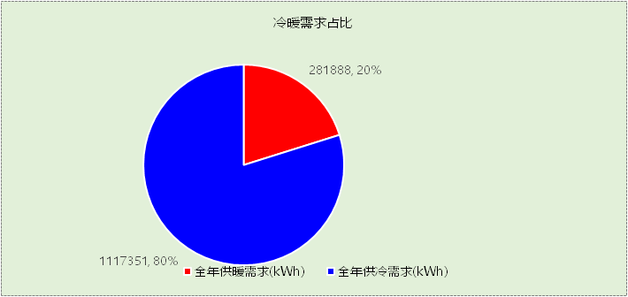

能耗分项统计
分类 | 围护传热 | 室内得热 | 窗日射 | 新风/渗透 | 热回收 | 合计
供暖需求(kWh) | -203321 | 216410 | 35472 | -330448 | 0 | -281888
供冷需求(kWh) | 162899 | 548729 | 83873 | 321850 | 0 | 1117351
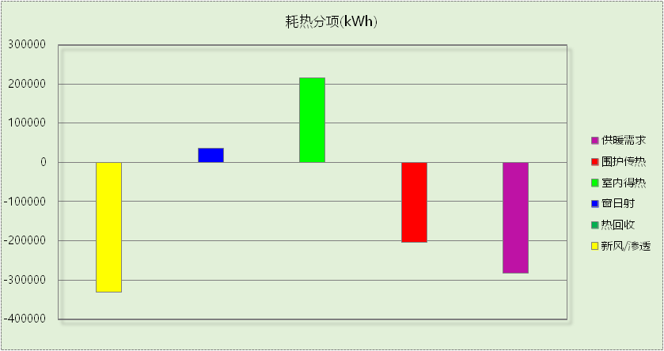

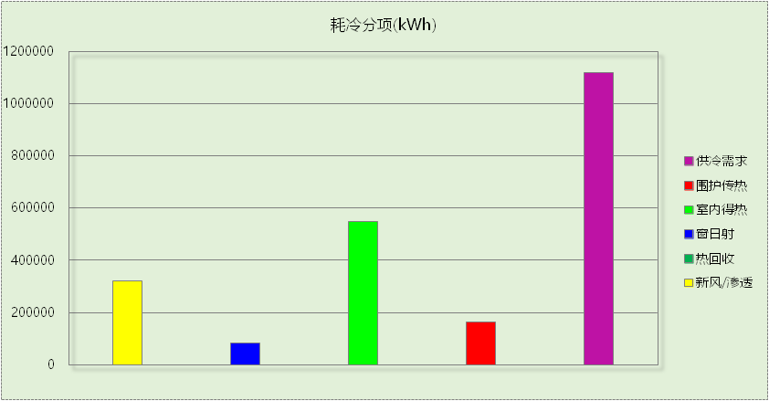

逐月负荷表
月份 | 供暖需求  (kWh) | 供冷需求  (kWh) | 热负荷  峰值(kW) | 热负荷  峰值时刻 | 冷负荷  峰值(kW) | 冷负荷  峰值时刻
1月 | 94047 | 39 | 1668.866 | 01月02日07时 | 11.303 | 01月14日06时
2月 | 51866 | 4 | 1215.322 | 02月14日07时 | 3.254 | 02月08日17时
3月 | 30833 | 1494 | 751.367 | 03月13日07时 | 74.595 | 03月29日15时
4月 | 1611 | 26818 | 192.695 | 04月03日07时 | 677.026 | 04月30日15时
5月 | 1 | 137608 | 0.413 | 05月02日07时 | 973.315 | 05月30日14时
6月 | 0 | 192644 | 0.000 | -- | 1432.230 | 06月28日14时
7月 | 0 | 303793 | 0.000 | -- | 1751.483 | 07月30日15时
8月 | 0 | 270615 | 0.000 | -- | 1554.009 | 08月01日14时
9月 | 0 | 145550 | 0.000 | -- | 1395.627 | 09月04日15时
10月 | 109 | 37620 | 29.230 | 10月28日07时 | 538.409 | 10月04日15时
11月 | 31934 | 1113 | 700.373 | 11月29日07时 | 102.135 | 11月05日15时
12月 | 71487 | 52 | 891.109 | 12月23日07时 | 9.966 | 12月31日17时
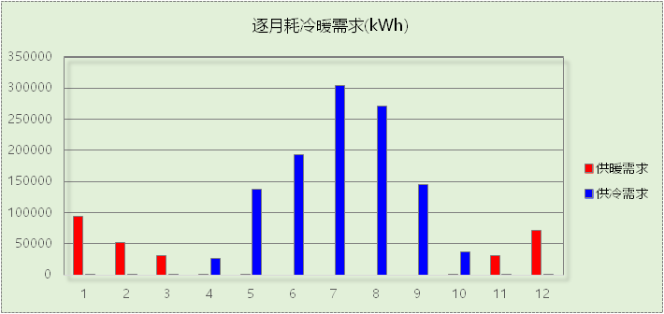

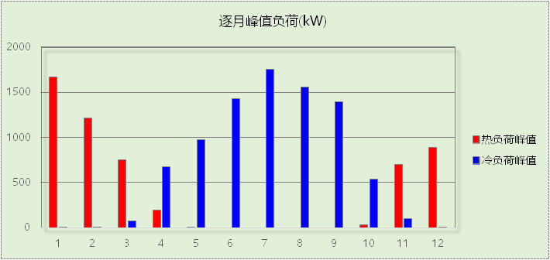

附录
工作日/节假日人员逐时在室率(%)

房间类型 | 1 | 2 | 3 | 4 | 5 | 6 | 7 | 8 | 9 | 10 | 11 | 12 | 13 | 14 | 15 | 16 | 17 | 18 | 19 | 20 | 21 | 22 | 23 | 24
办公-普通办公室 | 0 | 0 | 0 | 0 | 0 | 0 | 10 | 50 | 100 | 100 | 100 | 30 | 100 | 100 | 100 | 100 | 50 | 20 | 10 | 0 | 0 | 0 | 0 | 0
办公-普通办公室 | 0 | 0 | 0 | 0 | 0 | 0 | 0 | 20 | 45 | 0 | 0 | 0 | 0 | 0 | 0 | 0 | 0 | 0 | 0 | 0 | 0 | 0 | 0 | 0
宾馆-5星级客房 | 70 | 70 | 70 | 70 | 70 | 70 | 70 | 70 | 50 | 50 | 50 | 50 | 50 | 50 | 50 | 50 | 50 | 50 | 70 | 70 | 70 | 70 | 70 | 70
宾馆-5星级客房 | 70 | 70 | 70 | 70 | 70 | 70 | 70 | 70 | 50 | 50 | 50 | 50 | 50 | 50 | 50 | 50 | 50 | 50 | 70 | 70 | 70 | 70 | 70 | 70
宾馆-走廊 | 70 | 70 | 70 | 70 | 70 | 70 | 70 | 70 | 50 | 50 | 50 | 50 | 50 | 50 | 50 | 50 | 50 | 50 | 70 | 70 | 70 | 70 | 70 | 70
宾馆-走廊 | 70 | 70 | 70 | 70 | 70 | 70 | 70 | 70 | 50 | 50 | 50 | 50 | 50 | 50 | 50 | 50 | 50 | 50 | 70 | 70 | 70 | 70 | 70 | 70
注：上行：工作日；下行：节假日

工作日/节假日照明开关时间表(%)

房间类型 | 1 | 2 | 3 | 4 | 5 | 6 | 7 | 8 | 9 | 10 | 11 | 12 | 13 | 14 | 15 | 16 | 17 | 18 | 19 | 20 | 21 | 22 | 23 | 24
办公-普通办公室 | 10 | 10 | 10 | 10 | 10 | 10 | 10 | 36 | 62 | 56 | 54 | 43 | 53 | 55 | 58 | 67 | 40 | 18 | 10 | 10 | 10 | 10 | 10 | 10
办公-普通办公室 | 0 | 0 | 0 | 0 | 0 | 0 | 0 | 0 | 0 | 0 | 0 | 0 | 0 | 0 | 0 | 0 | 0 | 0 | 0 | 0 | 0 | 0 | 0 | 0
宾馆-5星级客房 | 10 | 10 | 10 | 10 | 10 | 10 | 30 | 30 | 30 | 30 | 30 | 30 | 30 | 30 | 50 | 50 | 60 | 90 | 90 | 90 | 90 | 80 | 10 | 10
宾馆-5星级客房 | 10 | 10 | 10 | 10 | 10 | 10 | 30 | 30 | 30 | 30 | 30 | 30 | 30 | 30 | 50 | 50 | 60 | 90 | 90 | 90 | 90 | 80 | 10 | 10
宾馆-走廊 | 10 | 10 | 10 | 10 | 10 | 10 | 30 | 30 | 30 | 30 | 30 | 30 | 30 | 30 | 50 | 50 | 60 | 90 | 90 | 90 | 90 | 80 | 10 | 10
宾馆-走廊 | 10 | 10 | 10 | 10 | 10 | 10 | 30 | 30 | 30 | 30 | 30 | 30 | 30 | 30 | 50 | 50 | 60 | 90 | 90 | 90 | 90 | 80 | 10 | 10
注：上行：工作日；下行：节假日

工作日/节假日设备逐时使用率(%)

房间类型 | 1 | 2 | 3 | 4 | 5 | 6 | 7 | 8 | 9 | 10 | 11 | 12 | 13 | 14 | 15 | 16 | 17 | 18 | 19 | 20 | 21 | 22 | 23 | 24
办公-普通办公室 | 0 | 0 | 0 | 0 | 0 | 0 | 10 | 50 | 100 | 100 | 100 | 100 | 100 | 100 | 100 | 100 | 50 | 20 | 10 | 0 | 0 | 0 | 0 | 0
办公-普通办公室 | 0 | 0 | 0 | 0 | 0 | 0 | 0 | 0 | 0 | 0 | 0 | 0 | 0 | 0 | 0 | 0 | 0 | 0 | 0 | 0 | 0 | 0 | 0 | 0
宾馆-5星级客房 | 0 | 0 | 0 | 0 | 0 | 0 | 0 | 0 | 0 | 0 | 0 | 0 | 0 | 0 | 0 | 0 | 0 | 80 | 80 | 80 | 80 | 80 | 0 | 0
宾馆-5星级客房 | 0 | 0 | 0 | 0 | 0 | 0 | 0 | 0 | 0 | 0 | 0 | 0 | 0 | 0 | 0 | 0 | 0 | 80 | 80 | 80 | 80 | 80 | 0 | 0
宾馆-走廊 | 0 | 0 | 0 | 0 | 0 | 0 | 0 | 0 | 0 | 0 | 0 | 0 | 0 | 0 | 0 | 0 | 0 | 80 | 80 | 80 | 80 | 80 | 0 | 0
宾馆-走廊 | 0 | 0 | 0 | 0 | 0 | 0 | 0 | 0 | 0 | 0 | 0 | 0 | 0 | 0 | 0 | 0 | 0 | 80 | 80 | 80 | 80 | 80 | 0 | 0
注：上行：工作日；下行：节假日

工作日/节假日空调系统开关时间表

系统编号 | 1 | 2 | 3 | 4 | 5 | 6 | 7 | 8 | 9 | 10 | 11 | 12 | 13 | 14 | 15 | 16 | 17 | 18 | 19 | 20 | 21 | 22 | 23 | 24
默认 | 0 | 0 | 0 | 0 | 0 | 0 | 1 | 1 | 1 | 1 | 1 | 1 | 1 | 1 | 1 | 1 | 1 | 1 | 0 | 0 | 0 | 0 | 0 | 0
默认 | 0 | 0 | 0 | 0 | 0 | 0 | 0 | 0 | 0 | 0 | 0 | 0 | 0 | 0 | 0 | 0 | 0 | 0 | 0 | 0 | 0 | 0 | 0 | 0
Sys | 0 | 0 | 0 | 0 | 0 | 0 | 1 | 1 | 1 | 1 | 1 | 1 | 1 | 1 | 1 | 1 | 1 | 1 | 0 | 0 | 0 | 0 | 0 | 0
Sys | 0 | 0 | 0 | 0 | 0 | 0 | 0 | 0 | 0 | 0 | 0 | 0 | 0 | 0 | 0 | 0 | 0 | 0 | 0 | 0 | 0 | 0 | 0 | 0
Sys0 | 0 | 0 | 0 | 0 | 0 | 0 | 1 | 1 | 1 | 1 | 1 | 1 | 1 | 1 | 1 | 1 | 1 | 1 | 0 | 0 | 0 | 0 | 0 | 0
Sys0 | 0 | 0 | 0 | 0 | 0 | 0 | 0 | 0 | 0 | 0 | 0 | 0 | 0 | 0 | 0 | 0 | 0 | 0 | 0 | 0 | 0 | 0 | 0 | 0
Sys1 | 0 | 0 | 0 | 0 | 0 | 0 | 1 | 1 | 1 | 1 | 1 | 1 | 1 | 1 | 1 | 1 | 1 | 1 | 0 | 0 | 0 | 0 | 0 | 0
Sys1 | 0 | 0 | 0 | 0 | 0 | 0 | 0 | 0 | 0 | 0 | 0 | 0 | 0 | 0 | 0 | 0 | 0 | 0 | 0 | 0 | 0 | 0 | 0 | 0
注：上行：工作日；下行：节假日

